NOMBRE _________________________ GRUPO _______ PROFESOR _____________________ FECHA _________ CALIFICACIÓN ________

EXAMEN DE BIOLOGÍA PARA 3ºCB FEBRERO 2013

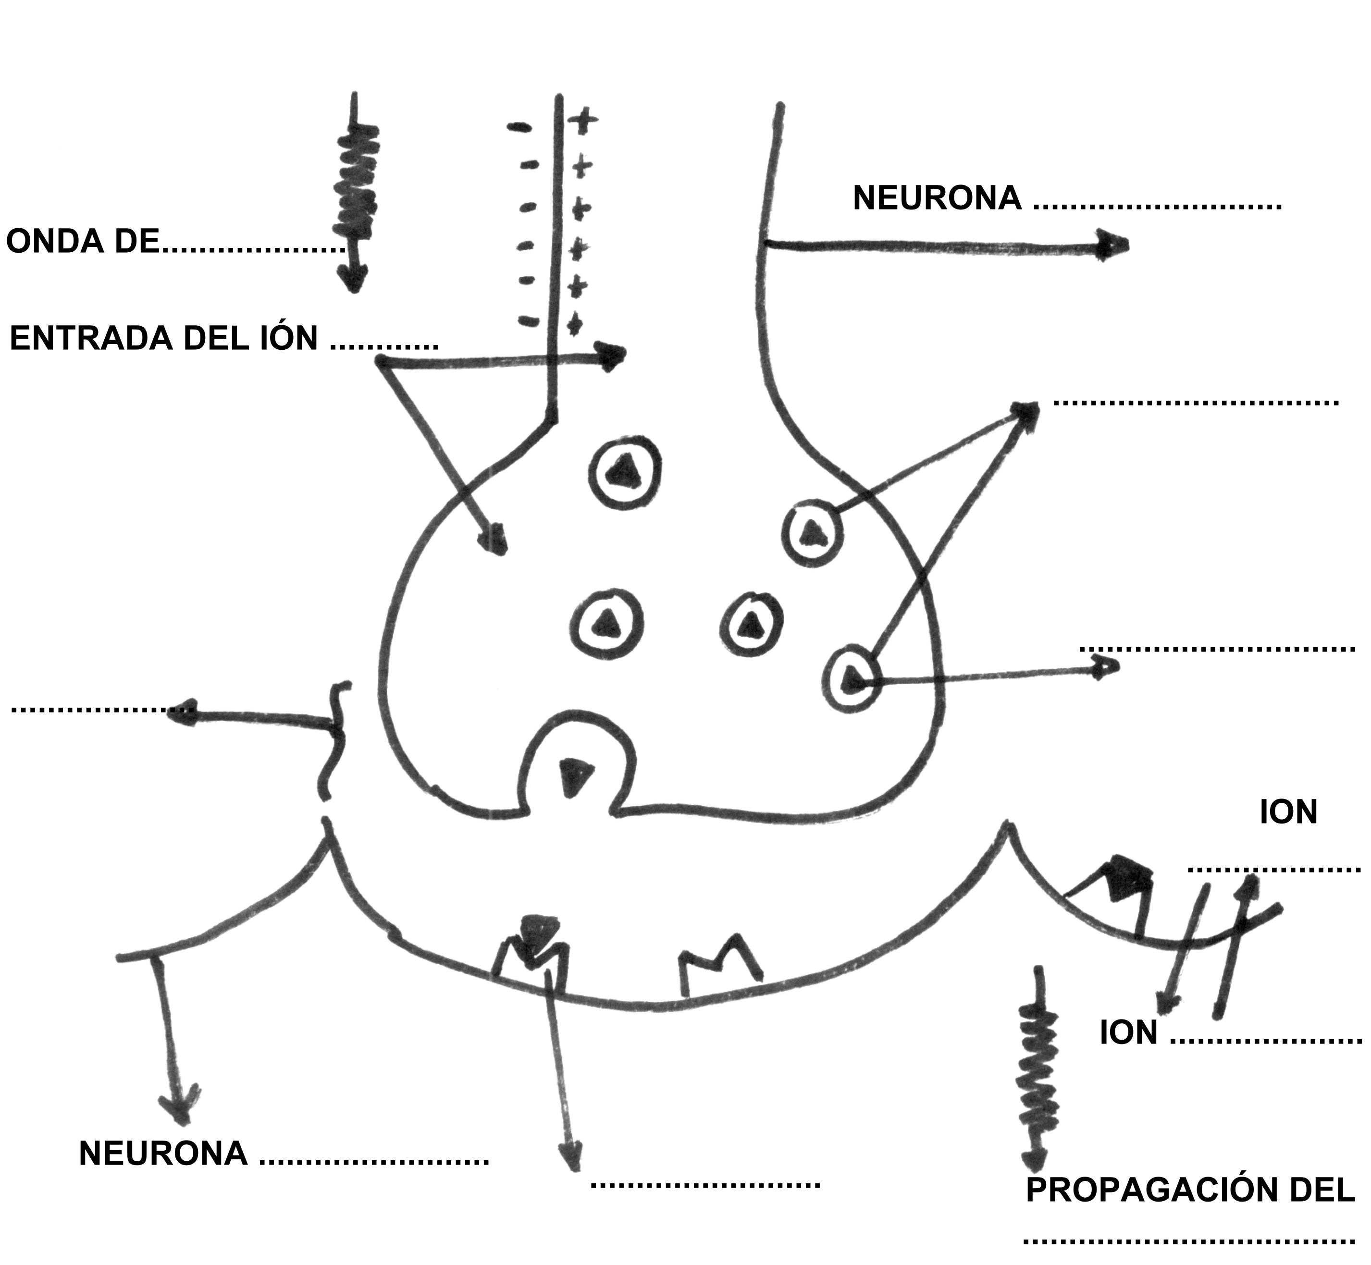

1. Con respecto al esquema:
2. ¿Qué representa?
3. Completa los espacios
4. Explica dónde, cómo y para qué se produce este fenómeno.

2) Observa la gráfica y responde

1. ¿Dónde se origina cada una de estas hormonas?
2. ¿Qué función cumple cada una de ellas?
3. ¿En qué día del ciclo se produce la ovulación?
4. En qué período de este ciclo considera ud. que podría mantener relaciones sexuales sin riesgo de embarazo.



3)

1. ¿La vía indicada corresponde a motora o sensitiva?
2. Describe el recorrido del denominado “tracto corticoespinal

lateral”.

1. ¿Qué sucede con el haz piramidal directo a nivel

medular? (“tracto corticoespinal ventral”).

1. ¿En qué funciones intervienen ambos haces?
2. Describe la ubicación anatómica del Área 4.

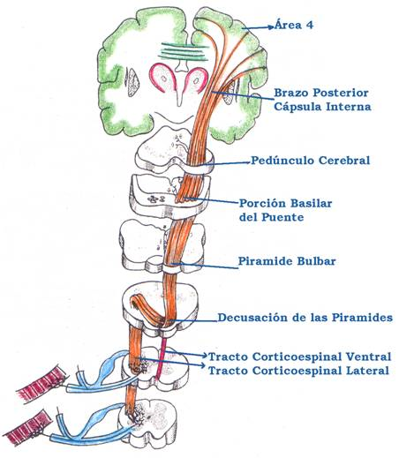

4) Con respecto a los grupos sanguíneos humanos:

a) Explique a qué se deben los diferentes grupos del sistema ABO

b) ¿Por qué se considera al grupo O donante universal, pero receptor exclusivo de O?

c) ¿puede una persona tipo B recibir sangre de una persona de grupo A? Explica tu respuesta

d) Un padre de grupo sanguíneo AB, tiene un hijo de grupo sanguíneo O, con una madre de grupo sanguíneo A, ¿el hijo es de este padre?. Fundamenta la respuesta.

e) Una madre Rh- está embarazada de su segundo hijo el cual es Rh+. Existe algún riesgo en este embarazo. Explica.

5) Con respecto a las siguientes células:

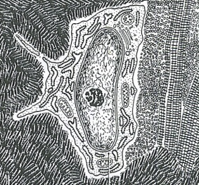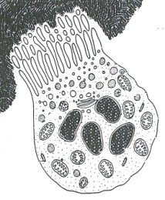

* + 1. Relaciona la ultra estructura celular con las funciones de dichas células
    2. Explique los procesos en los cuales intervienen dichas células

OSTEOBLASTO OSTEOCLASTO

6) **Transcribe la tabla** que se te plantea, en la hoja, y luego complétala con la información solicitada:

|  |  |  |
| --- | --- | --- |
| **CARACTERÍSTICAS** | **ADENO HIPÓFISIS** | **NEURO HIPÓFISIS** |
| Descripción de la histología |  |  |
| Hormonas que libera |  |  |
| Acción de cada una de  las hormonas |  |  |
| Relación con hipotálamo |  |  |

6º M4 y M5 sustituye pregunta 3 por 6 bis

6bis) María ingiere un trozo de pan:

1. Explica detalladamente la digestión mecánica del mismo en la boca
2. Explica la digestión química del glúcido que predomina en este enzima, indicando enzima y productos finales

6º M 7 y 8 sustituye pregunta 3 por 7

ALUMNOS LIBRES

7) Indica que es falso (F) y que es verdadero (V), argumenta y/o explica las verdaderas:

1. El ventrículo izquierdo bombea hacia la arteria aorta.
2. El ventrículo derecho bombea hacia la arteria aorta.
3. Las aurículas durante su sístole se mantienen contraídas.
4. La presión arterial es menor a la ventricular en la diástole general.
5. El nodo sino-auricular ubicado en la aurícula derecha manda impulsos de 50 veces por minuto.
6. Las válvulas sigmoideas están cerradas en la sístole ventricular.
7. Durante la diástole general las válvulas sigmoideas están cerradas.
8. El electrocardiograma es el registro de los ruidos cardíacos.
9. El ventrículo izquierdo tiene un miocardio contráctil de mayor grueso.
10. La fase isovolúmica e isométrica ocurre luego de la diástole aurícular.

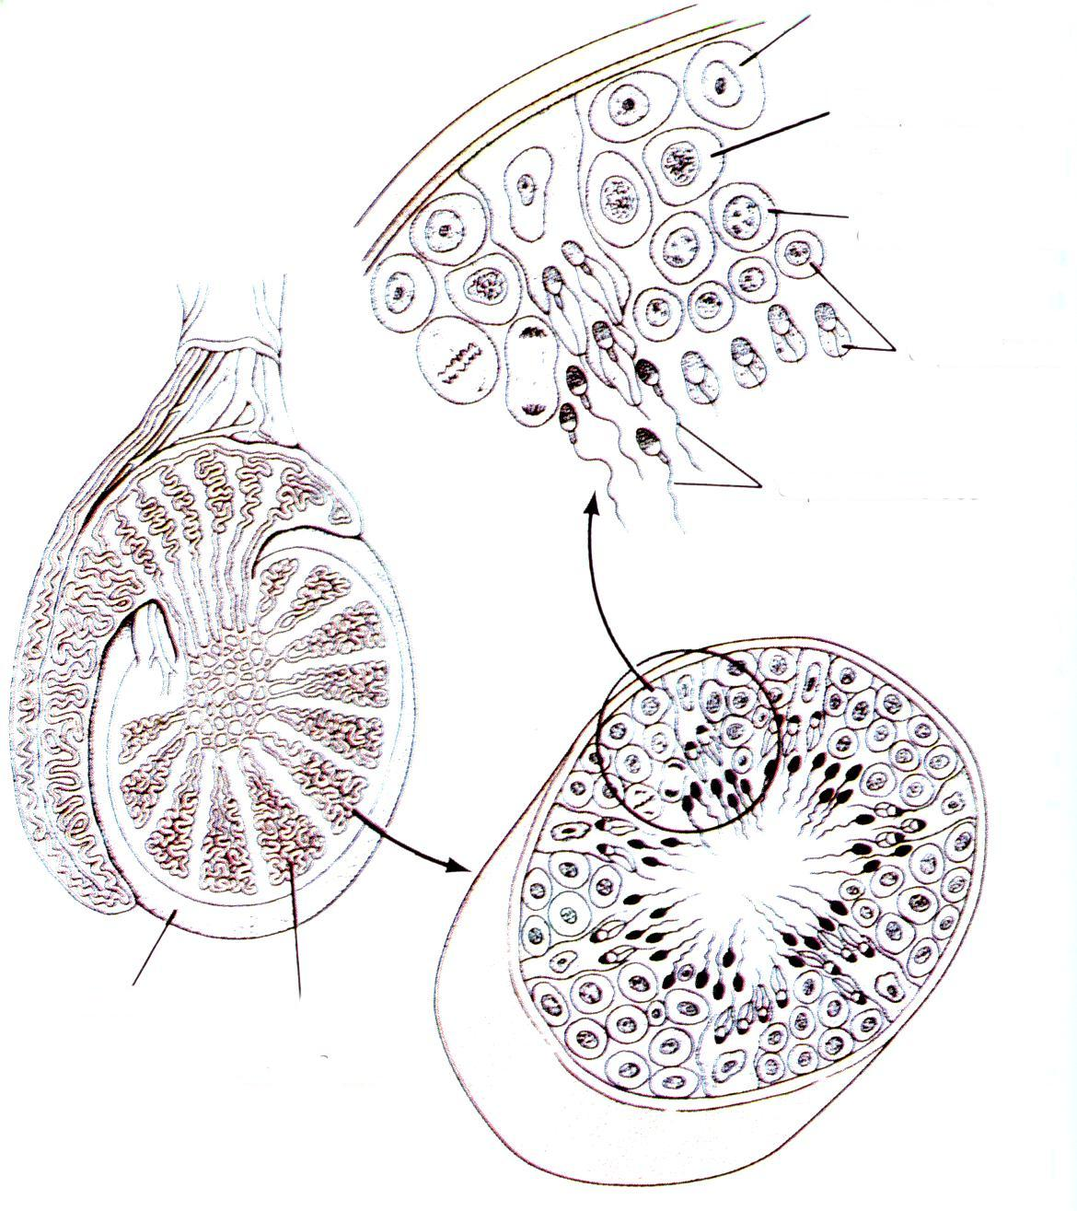

8)

1. ¿Qué representan las estructuras observadas?
2. Señale las células que identifica en el esquema y explique su localización.
3. Explique las funciones de cada célula señalada.
4. ¿Qué hormonas producen estas estructuras y cuáles son sus órganos o tejido blanco?

9) Explica qué es el mesénquima, qué lo caracteriza y cuáles son sus funciones